TRAŽENJE POMOĆI

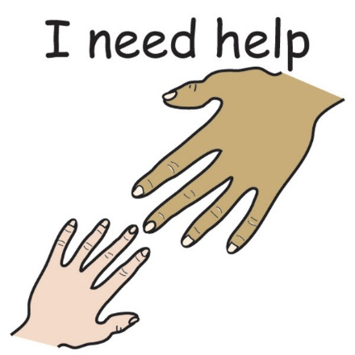
ZATREBA LI TI POMOĆ OD DRUGE OSOBE, RECI: „MOLIM POMOĆ.“

